Фармация прошлого, настоящего, будущего!

В период с 16 по 22 октября 2017 года в ГБОУ ООШ с. Покровка прошла Неделя труда и профориентации «7 шагов к профессии», цель которой заключалась в формировании ответственного отношения у учащихся к выбору профессии через расширение границ самопознания и получение информации о мире профессий и их особенностей, а также в активизации процесса формирования психологической готовности учащихся к профессиональному самоопределению.
Каждый день недели имел план мероприятий.
Интересным и увлекательным был рассказ фармацевта Петровой В. И., о первой практике, о первых навыках фармацевтической профессии.
Также она рассказала, где в Самарской области можно получить аптечные профессии.
«Самое главное в моей профессии – это любить людей, относиться к ним со всей душой, с большим вниманием и уважением», - произнесла она в заключении.
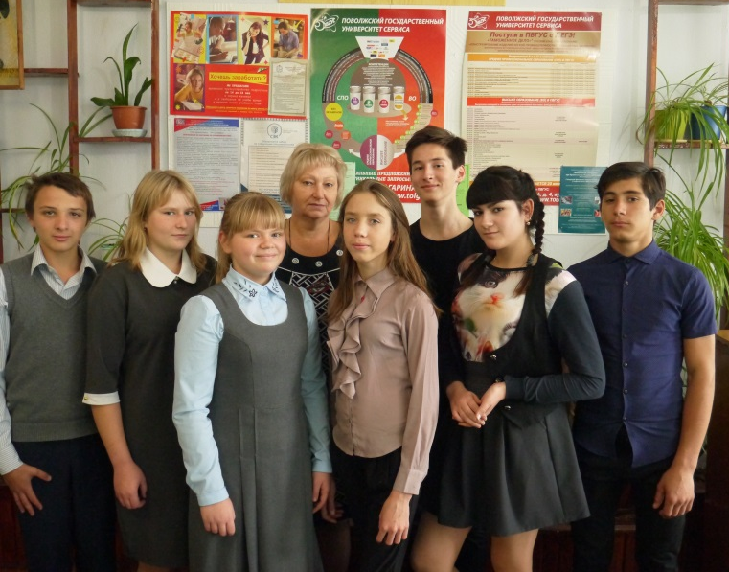

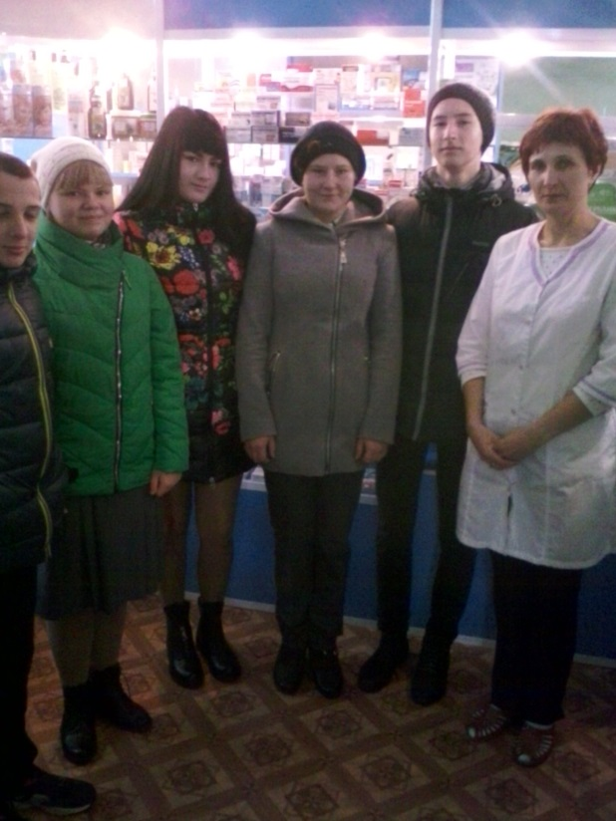
Не менее увлекательной оказалась экскурсия в аптечный пункт с. Покровка. Мурзина Н. Н. провела мастер – класс по профессиональной деятельности фармацевта – пристольника.

